Федеральное агентство связи

Федеральное государственное бюджетное

образовательное учреждение высшего образования

«Сибирский государственный университет

телекоммуникаций и информатики»

(СибГУТИ)

Оболонин И.А.

МЕТОДИЧЕСКИЕ УКАЗАНИЯ К

РАСЧЁТНО-ГРАФИЧЕСКОЙ РАБОТЕ

«Моделирование селективных устройств»

2024 г

УДК 621.396.6.001.57:004.9

В методических указаниях даны рекомендации по выполнению расчётно-графической работы – Моделирование фильтров.

Каф. САПР

Ил.24 , табл.4 , список лит. 9. назв.

Для студентов очного и заочного форм обучения тех специальностей, в которых предусмотрено программой изучение дисциплин: «Моделирование систем», «Компьютерное моделирование», «Основы компьютерного проектирования и моделирования РЭС».

Оболонин И.А., 2024

© Сибирский государственный университет  
телекоммуникаций и информатики, 2024

**СОДЕРЖАНИЕ**

Стр.

Введение……………………………………………………………………..4

1. Задание на курсовое проектирование частот………………………………………………………………………5
2. Порядок и пример расчета АФНЧ ……………………………………………………………………………...8
3. Схемотехническое моделирование фильтра ……………………………………………….............................................12

Литература ……………………………………………………………… 15

1. Приложение 1……………………………………………………………15
2. Приложение 2……………………………………………………………19
3. Приложение 3…………………………………………………………….21

**ВВЕДЕНИЕ**

Важное значение при проектировании реальных систем имеют математические методы анализа и синтеза. Однако было бы неправильно забывать о том, что основным критерием любой теории является практика, и даже сугубо математические, отвлеченные науки базируются в своей основе на фундаменте практических знаний. Одновременно с развитием теоретических методов анализа и синтеза совершенствуются и методы экспериментального изучения реальных объектов, появляются новые средства исследования. Эксперимент был и остается одним из основных инструментов познания. Подобие и моделирование позволяют по-новому описать реальный процесс и упростить экспериментальное его изучение.

В процессе разработки современных электротехнических и электронных устройств наряду с теоретическими и экспериментальными исследованиями применяется схемотехническое моделирование, при котором в настоящее время невозможно обойтись без компьютерных технологий.

Как показывает опыт, на начальном этапе освоения компьютерных технологий исследования радиоэлектронных схем наиболее оптимальной является программа Multisim. Multisim является программой с многооконным графическим интерфей­сом, позволяющим строить и редактировать схемы, модели и изображения компонентов, а также представлять результаты расчетов в удобном графиче­ском виде.

РГР предусматривает сочетание математического и компьютерного схемотехнического моделирования. Рассчитываемая математическая модель фильтра воплощается схемно путем компьютерного моделирования в среде Multisim.

Для выполнения расчетно – графической работы необходимо знать основные положения синтаксиса среды MathCAD и правила выполнения расчетов и построения графиков в ней. В процессе выполнения курсовой работы студент получает опыт расчета и анализа полученных результатов для такого важного элемента техники телекоммуникаций как частотно-селективные устройства (фильтры).

Работа выполняется студентами в соответствии с вариантом, номер которого определяется по номеру в списке группы.

Результатом выполнения работы являются графики зависимостей группового времени запаздывания от частоты, амплитудно-частотной характеристики (АЧХ) заданного типа фильтра и его схема (со скриншотом АЧХ).

Работа выполняется на персональном компьютере с использованием программных сред MathCAD и Multisim.

**1 ЗАДАНИЕ НА КУРСОВОЕ ПРОЕКТИРОВАНИЕ**

В процессе выполнения задания необходимо выполнить математическое и схемотехническое моделирование фильтра:

а) по данным таблицы 1 в соответствии с вариантом задания, необходимо выбрать данные для расчета аналогового фильтра. Расчет характеристик фильтра ведется по заданным значениям неравномерности группового времени запаздывания (Amax, дБ) в полосе пропускания (граничная частота fPP ) и требуемому затуханию (Amin, дБ) на граничной частоте полосы непропускания (fpn) (рис. 1).



Рисунок 1 – АЧХ ФНЧ

б) рассчитать минимальный порядок АФНЧ заданного типа;

в) для фильтра рассчитать с помощью программной среды MathCAD амплитудно-частотную (АЧХ), фазо-частотную (ФЧХ) характеристики и зависимость группового времени запаздывания от частоты (τ(w));

г) составить схему фильтра в среде Multisim и с помощью плоттера Боде определить АЧХ фильтра и граничные частоты полос пропускания и задерживания.

Таблица 1 – Варианты заданий

|  |  |  |  |  |  |  |
| --- | --- | --- | --- | --- | --- | --- |
| **№** | **1** | **2** | **3** | **4** | **5** | **6** |
| Amin, дб | -25 | -25 | -25 | -15 | -18 | -22 |
| Amax, дб | -0,25 | -0,25 | -1 | -1 | -0,25 | 0,1 |
| wn | 1,5 | 1,5 | 1,4 | 1,5 | 1,3 | 2 |
| *f*в, кГц | 1 | 1 | 5 | 19 | 3 | 9 |
| *Тип ФНЧ* | Ч (акт.) | Б (акт.) | Ч (пас) | Б (пас) | Ч (акт) | Б (акт) |
| *Усиление для акт. дБ* | -1 | -2 |  |  | -1,5 | -4 |
| **№** | **7** | **8** | **9** | **10** | **11** | **12** |
| Amin,дб | -25 | -17 | -16 | -22 | -25 | -18 |
| Amax, дб | -1 | -0,1 | -0,25 | -0,1 | -1 | -0,25 |
| wn | 1,3 | 1,2 | 1,6 | 1,2 | 2 | 1,3 |
| *f*в, кГц | 7 | 18 | 6 | 5 | 7 | 11 |
| *Тип АФНЧ* | Ч (акт) | Б (акт) | Б (пас) | Ч (пас) | Ч (акт) | Б (акт) |
| *Усиление для акт. дБ* | -1 | -2 |  |  | -1 | -5 |
| **№** | **13** | **14** | **15** | **16** | **17** | **18** |
| Amin,дб | -19 | -19 | -23 | -23 | -14 | -10 |
| Amax, дб | -1 | -1 | -3 | -1 | 0,1 | -0,25 |
| wn | 1,8 | 1,8 | 1,9 | 1,9 | 1,6 | 1,4 |
| *f*в, кГц | 10 | 10 | 10 | 10 | 3 | 5 |
| *Тип АФНЧ* | Б (пас) | Б (акт) | Ч (пас) | Ч (акт) | Б (акт) | Б (пас) |
| *Усиление для акт. дБ* |  | -4 |  | -1 | -2 |  |
| **№** | **19** | **20** | **21** | **22** | **23** | **24** |
| Amin, дб | -35 | -35 | -28 | -30 | -15 | -15 |
| Amax, дб | -0,1 | -0,1 | -0,1 | -0,1 | -0,25 | -0,25 |
| wn | 1,5 | 1,5 | 1,5 | 1,5 | 1,7 | 1,7 |
| *f*в, кГц | 20 | 20 | 8 | 8 | 17 | 17 |
| *Тип АФНЧ* | Ч (пас) | Б (пас) | Ч (акт) | Ч (пас) | Б пас) | Б (акт) |
| *Усиление для акт. дБ* |  |  | -1 |  |  | -1 |
| **№** | **25** | **26** | **27** | **28** | **29** | **30** |
| Amin, дб | -10 | -10 | -28 | -30 | -5 | -5 |
| Amax, дб | -0,01 | -0,01 | -1 | -1 | -0,1 | -0,1 |
| wn | 1,5 | 1,5 | 1,4 | 1,4 | 1,7 | 1,1 |
| *f*в, кГц | 20 | 20 | 15 | 15 | 10 | 10 |
| *Тип АФНЧ* | Ч (акт) | Б (акт) | Ч (пас) | Б (пас) | Ч (акт) | Б (акт) |
| *Усиление для акт. дБ* | -5 | -5 |  |  | -1 | -1 |

Пояснения к обозначениям в таблице 1.

* fв ( обычно fPP = fв )– верхняя частота сигнала, соответствует граничной полосы пропускания ФНЧ (обычно при расчете фильтра принимается в качестве нормирующей частоты);
* Аmin – рабочее затухание на граничной частоте полосы непропускания АФНЧ (wn – нормированная относительно fв граничная частота полосы непропускания (fpn / fв );
* Аmax – неравномерность затухания в полосе пропускания АФНЧ;

Ч – фильтр Чебышева;

Б – фильтр Баттерворта;

(акт.) – активный;

(пас.) – пассивный.

При моделировании в Multisim (создатель фильтров) нагрузка и резистор в ФНЧ могут варьироваться, а Amax для ФНЧ Баттеворта не вводится. Для пассивных ФНЧ усиление может варьироваться.

**2** **ПОРЯДОК И ПРИМЕР** **РАСЧЕТА АФНЧ**

(математическое моделирование фильтра)

Расчет предполагает выбор фильтра, обеспечивающего заданные требования с наименьшим порядком N.

Поскольку групповое время запаздывания является производной от аргумента амплитудно-частотной характеристики фильтра (H(w)) (записи формул приводятся для среды MathCAD)

,

а H(w) определяется через значения полюсов аппроксимирующих полиномов, количество и значения которых можно проводить по следующей схеме:

- определение порядков фильтров Баттерворта и Чебышева для заданных значений Аmax,

Аmin, wn (нормированной частоты полосы непропускания fд/2 деленной на fв), для фильтра Баттерворта:



где

,

Nb присваивается целое значение, но не меньше расчетного (Nb:=ceil Nb)

А для фильтра Чебышева

,

Nс:=ceil(Nс)

- для заданного типа фильтра, рассчитываются АЧХ (выражения приведены ниже) и зависимость τ(w) и строятся две зависимости на графиках.

– w нормированная относительно fв частота (f, деленная на fв)

Замечание

Следует отметить, что фильтры Баттерворта обеспечивают максимально плоское ослабление в полосе пропускания (легче удовлетворить требования по Аmax и τ(w), а фильтры Чебышева обеспечивают значительно большее рабочее ослабление Аmin чем фильтр Баттерворта при равных значениях Аmax и N.

Ниже приводятся выражения, необходимые для расчета зависимостей

τb(w) и τd(w).

Для фильтра Баттерворта (запись в среде MathCAD):

p(w):=i·w

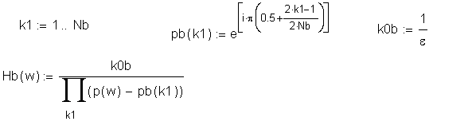

Для фильтра Чебышева:

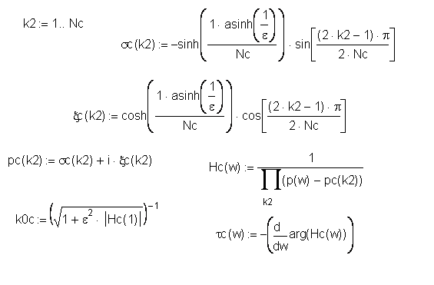

Таким образом порядок расчета АФНЧ следующий.

1 Для выбранных параметров в программной среде «MathCAD» определяются значения Nb или Nc.

2 Выполлняется расчет АЧХ ( Hc(w) или Hb(w))

3 Записываются программы расчета τb(w) или τc(w).

4 Строятся графики АЧХ и τb(w) или τc(w).

В качестве примера на рисунке 2 приведены графики указанных выше зависимостей для Аmin=20, Аmax=0,5 wn=1,6, из анализа которых следует, что заданным условиям и допустимой задержке удовлетворяют оба ФНЧ, но ФНЧ Чебышева 4-го порядка имеет порядок ниже ФНЧ Баттерворта (τd(w) обозначено как w(x)).

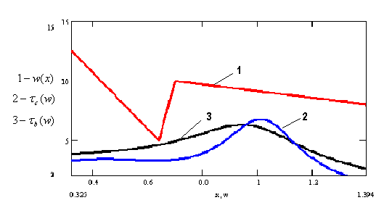

Рисунок 2 – Графики группового времени запаздывания

1 – нормы, 2 – для ФНЧ Чебышева, 3 – для ФНЧ Баттерворта

Далее следует построить нормированную АЧХ фильтра (рисунок 3).

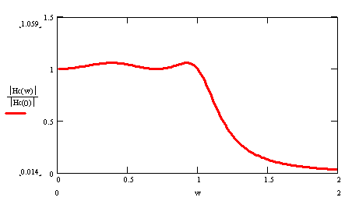

Рисунок 3 – АЧХ ФНЧ Чебышева

**Выводы** по расчету АФНЧ должны содержать ответы на следующие вопросы:

- из каких соображений определяется порядок фильтра;

- показать на АЧХ фильтра значение частот wв и wn (нормированные fв и fд/2);

-почему необходимо обеспечить требуемое групповое время запаздывания для фильтра в полосе пропускания;

- особенности фильтра Баттерворта;

- особенности фильтра Чебышева.

**СХЕМОТЕХНИЧЕСКОЕ МОДЕЛИРОВАНИЕ ФИЛЬТРА**

Схемотехническое моделирование проводится используя меню “инструментарий” среды Multisim 14.1, подменю “создатель схем”, окно ”создатель фильтров” (рис.4).

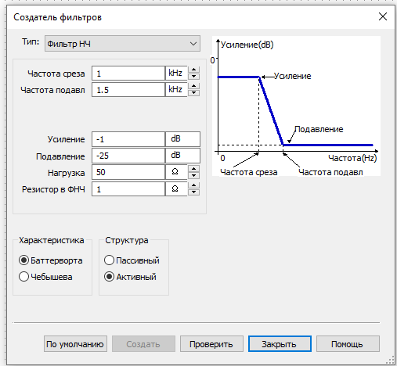

Рисунок 4 – Окно “создатель фильтров”

Можно задать требуемый вариант фильтра, создать модель и определить АЧХ.

**Пример**

Данные задания:

1. Тип фильтра – активный ФНЧ Чебышева;
2. Amin = -25 дБ;
3. Amax = - 0.25 дБ;
4. fpp = 1кГц;
5. fpn = 1.5кГц;
6. Сопротивление нагрузки 50 Ом.

В среде Multisim открываем окно “Создатель фильтров”, вводим все данные модели фильтра (рис. 5) и создаем схему (рис. 6). Подключаем на вход фильтра функциональный генератор и между входом и выходом плоттер Боде. Снимаем АЧХ фильтра и все параметры задания (fpp, fpn). Скриншоты в отчет.

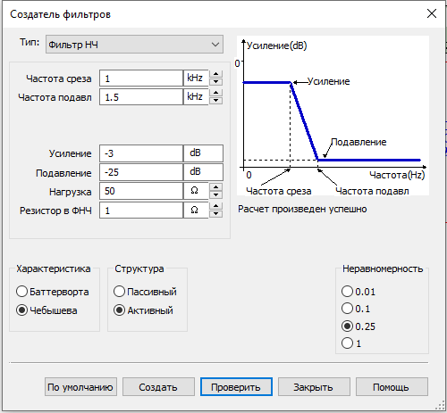

Рисунок 5 – Окно для заданного варианта

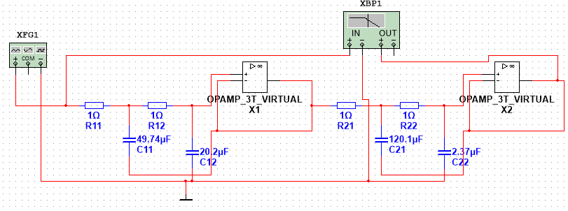

Рисунок 6 – Схема ФНЧ

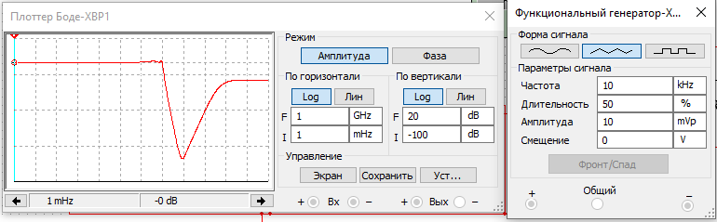

Рисунок 7 – Показания генератора и плоттера Боде

**Контрольные вопросы**

1. Что такое электрический фильтр?

2. Что такое коэффициент передачи фильтра?

3. Как определить частоту среза фильтра?

4. Нарисуйте АЧХ фильтра НЧ.

5. Нарисуйте АЧХ фильтра ВЧ.

6. Нарисуйте АЧХ полосового фильтра.

1. Какой вид должна иметь АЧХ идеального фильтра?
2. Что такое порядок фильтра и как от него зависит полоса пропускания фильтра?
3. В чем фильтр Бесселя превосходит фильтр Чебышева при равных порядках?
4. Как изменится АЧХ фильтра ВЧ при увеличении его порядка?
5. Как изменится АЧХ фильтра НЧ при увеличении его порядка?
6. Какой вид должна иметь ФЧХ идеального фильтра?
7. Какой из известных вам фильтров обеспечивает наилучшую фильтрация помех?
8. Как определить частоту среза фильтра, если задано затухание на ней?

**Содержание отчета**

1. Данные задания.
2. Расчет АФНЧ(математическое моделирование фильтра) и его результаты(графики τb(w) или τd(w), нормированной АЧХ

( Hc(w) / Hc(0) или Hb(w)/ Hb(0)).

1. Схема ФНЧ, скриншот АЧХ и значения fpp, fpn.

**Литература**

1. Ищук А.А., Оболонин И.А. Технологии компьютерного моделирования в среде Multisim. Учебное пособие. – Новосибирск: СибГУТИ, 2023.
2. Ищук А.А., Оболонин И.А. Проектирование радиотехнический устройств в среде «MatchCAD». Учебное пособие. – Новосибирск: СибГУТИ, 2008.

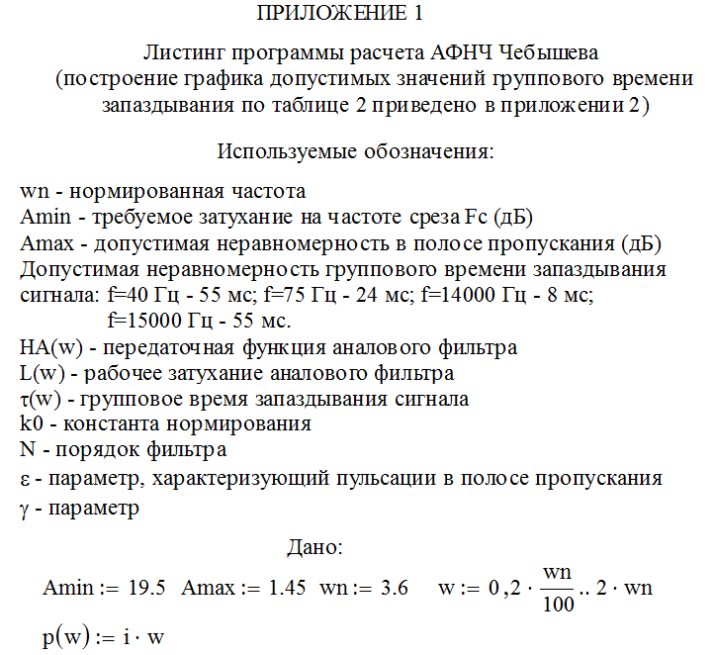

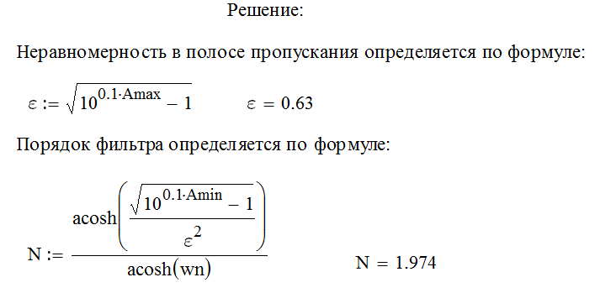

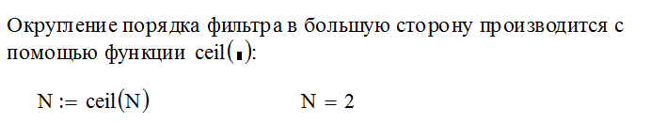

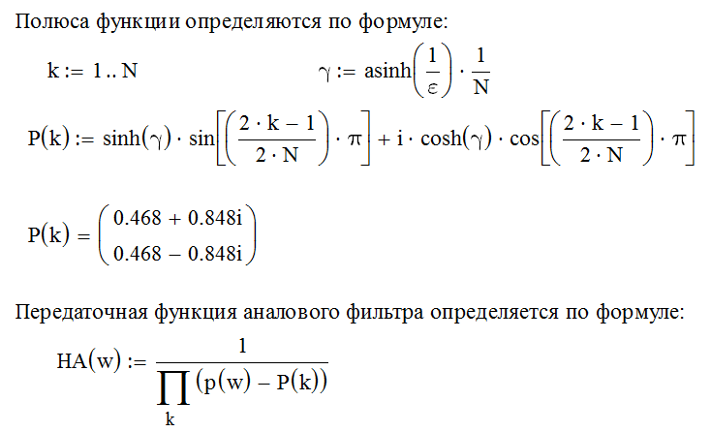

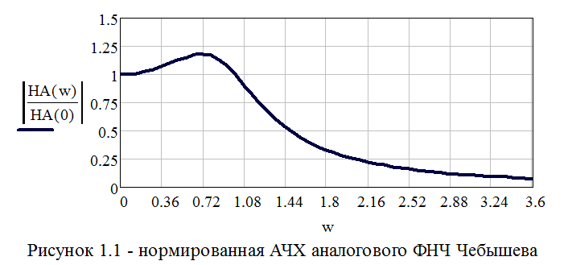

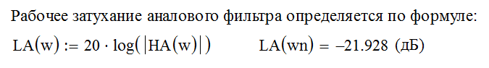

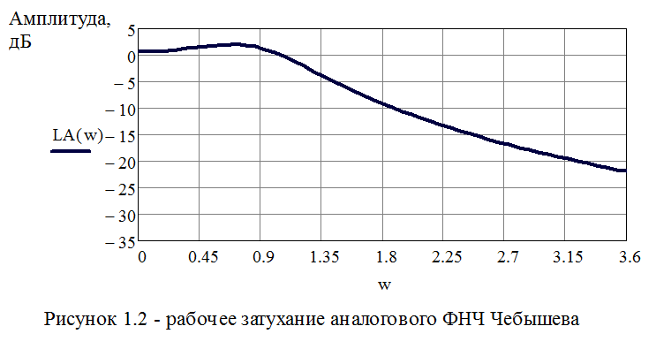

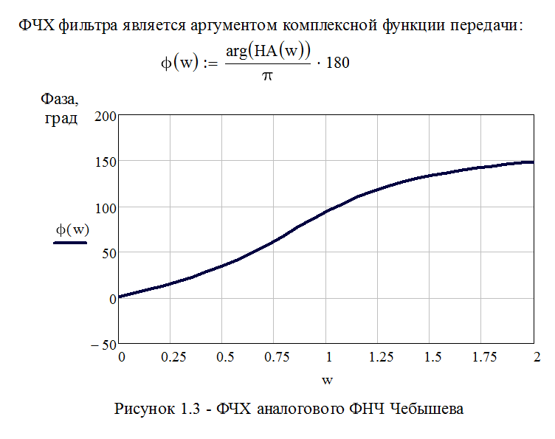

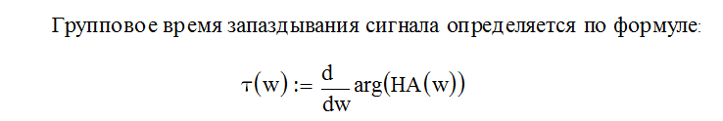

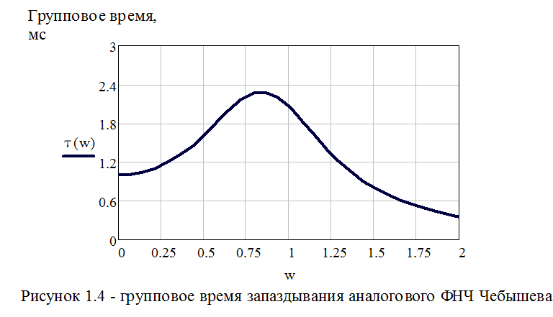

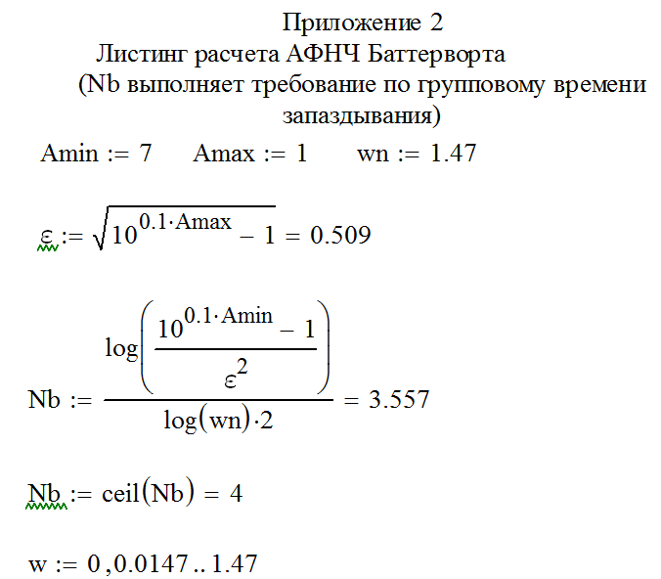

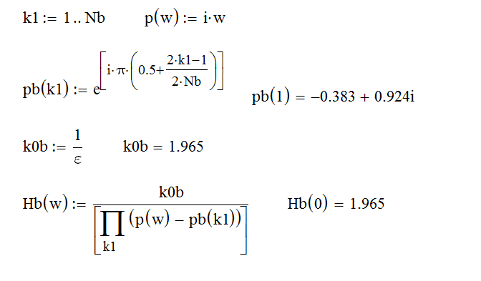

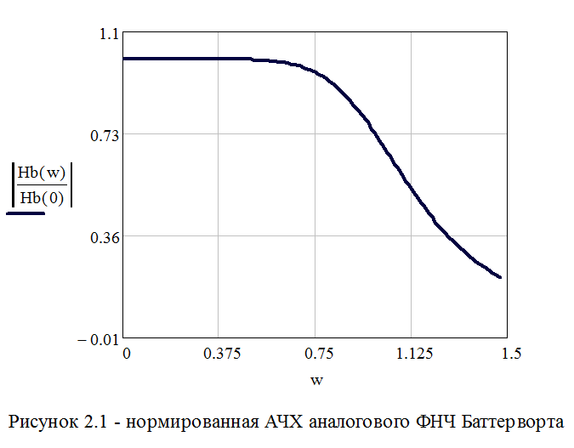

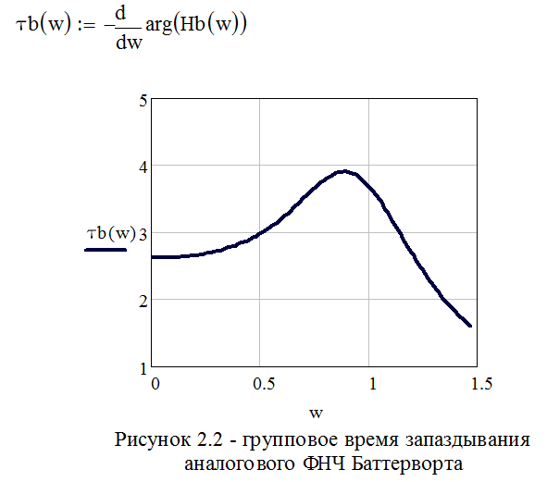

Приложение 3

Общие сведения об электрических фильтрах

Что такое фильтр в более общем смысле слова? Ведь мы часто сталкиваемся с этим понятиям в нашей жизни. У многих из Вас дома стоят фильтры для отчистки воды. Тем, кто разбирается в конструкции автомобилей, знакомы такие фильтры как: воздушный фильтр, который оберегает машины от пыли; топливный фильтр, который защищает двигатель от вредных частиц, часто встречающихся в некачественной солярке или бензине; салонный фильтр, предохраняющий салона автомобиля от неприятных запахов и частиц пыли, масляный фильтр, который используются для очищения масла в моторе от не желаемых частиц пыли. Когда дело касается компьютеров, мы так же часто сталкиваемся с фильтрами. Это могут быть фильтры в программе Photoshop, которые позволяют изменять изображения. Фильтры поисковых сайтов. Компьютерные программы, выделяющие только нужные пользователю данные. Далее можно выделить световые фильтры, газовые фильтры, электрофильтры и многие другие. Если все это свести воедино, то в общем можно сказать, что фильтр – это понятия, устройства, механизмы, выделяющие (или удаляющие) из исходного объекта некоторую часть с заданными свойствами. На наших занятиях мы будем вести разговор о фильтрах, которые применяются в электронике, находящие применение в обработке сигналов. Поэтому запишем определение:

Фильтр – это линейная электрическая цепь, обладающая свойством избирательного пропускания сигналов разных частот.

Говоря линейная, мы подразумеваем, что подача на ее вход синусоидального сигнала не приводит к искажению его формы на выходе. Про избирательное пропускание сигналов разных частот, я полагаю понятно, что фильтры нижних частот (ФНЧ) пропускают нижние частоты, фильтры верхних частот (ФВЧ) – верхние, полосовые фильтры пропускают сигналы, лежащие в некоторой полосе частот и т.д.

Линейные фильтры могут быть однозначно описаны с помощью их АЧХ и ФЧХ.

Процессы в фильтрах легко описываются линейными дифференциальными уравнениями или их системами, причем именно порядок системы уравнений и принимается за порядок фильтра. Впрочем, есть и более простой вариант – на практике, когда не до уравнений (тем более дифференциальных), нужно помнить, что порядок, как правило, равен числу индуктивностей и емкостей, из которых сделан фильтр, вместе взятых.

На АЧХ фильтров мы можем выделить полосу пропускания, полосу непропускания (полоса задержания) и переходную область (рис. 3.1). Вне полосы пропускания фильтр вносит затухание, причем далеко от частоты среза это затухание определяется простой зависимостью и равняется 6\*N децибел на октаву (интервал, в котором соотношение частот между звуками составляет 1 к 2), где N – порядок фильтра. Поясню на примере. Рассмотрим ФНЧ пятого порядка с частотой среза 1 кГц. Для двух частот F1 и F2. если они достаточно далеко отстоят от частоты среза и отличаются в 2 раза, то затухания, вносимые фильтром на этих частотах, будут отличаться в 6\*5=30 дБ. Вот и весь расчет.

Недалеко от частоты среза характер поведения АЧХ зависит не только от порядка, но и от типа фильтра. Тип фильтра – более сложное понятие, чем порядок. Как фильтр, так и соответствующее дифференциальное уравнение, характеризуется полиномом, так и называемым – характеристическим. Его коэффициенты зависят от номиналов электрических компонентов фильтра. Полиномы бывают разные – Бесселя, Баттерворта, Чебышева, Золотарева – Кауэра и др., по имени исследовавших их еще задолго до появления фильтров математиков.

Рассмотрим более подробно, что же такое порядок фильтра. Порядок фильтра – это число, показывающее наивысшую степень математического полинома, который аппроксимирует частотную характеристику этого фильтра. Термин «порядок фильтра» всего-навсего определяет конечную крутизну среза его АЧХ за пределами полосы пропускания (рисунок). Одному порядку фильтра соответствует конечная крутизна среза в 6 дБ/октава. Т.е. если у вас фильтр, скажем, третьего порядка – то его конечная крутизна среза будет 6x3=18 дБ/октава. Если четвертого – то 24 дБ/октава, и так далее.

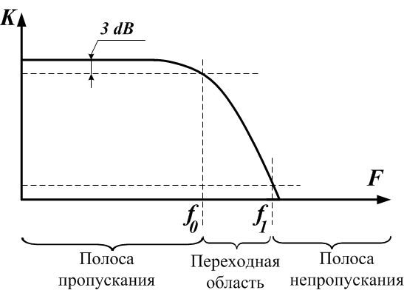

Рисунок 3.1 – АЧХ ФНЧ

Полоса пропускания рассматриваемого ФНЧ (Low-pass фильтра) – это полоса частот от самых низших (как бы от «нулевой частоты») до той частоты, на которой коэффициент передачи фильтра уменьшится на 3 дБ. Эта вторая частота (f0) называется частотой среза фильтра. Так уж договорились «электронщики всего мира», по умолчанию для удобства и взаимопонимания определять граничные частоты по уровню «-3 дБ». В случае если по каким-либо причинам бывает необходимо указать граничные частоты по другому уровню, то это всегда должно оговариваться. Если же особо не оговорено, то частота среза всегда определяется сказанным выше образом. После нее коэффициент передачи фильтра более-менее равномерно уменьшается (спадает) со скоростью (крутизной), определяемой порядком фильтра.

Фильтры высоких порядков (как правило, выше второго) наиболее часто создаются путем каскадного (последовательного) соединения фильтров более низких порядков.

Для сравнения различных типов фильтров между собой на следующих рисунках приведены АЧХ фильтров Бесселя, Баттерворта и Чебышева. Эти характеристики были рассчитаны для фильтров 4-го порядка с частотой среза в 1 кГц. В данном случае фильтры 4-го порядка созданы как обычно, путем последовательного соединения двух фильтровых звеньев второго порядка.





Рисунок 3.2 – АЧХ и ФЧХ ФНЧ

Фильтры Бесселя отличаются минимальной крутизной вблизи среза. То есть, формально, отфильтровывают «лишние» частоты довольно лениво. Зато ФЧХ таких фильтров наиболее гладка, и характеристика группового времени запаздывания (ГВЗ) от частоты имеет минимальный перепад, что свидетельствует о возможности минимального искажения формы несинусоидальных процессов.

Очевидно, что фильтр Бесселя, с точки зрения его фильтрующих свойств – выглядит наихудшим, а Чебышева – наилучшим. Но надо ведь не только хорошо отфильтровать ненужное, но и максимально хорошо передать нужное. Вот с точки зрения именно передачи нужных сигналов – ситуация, что называется, «с точностью до наоборот».

Фильтр Баттерворта предпочтительнее фильтра Бесселя с точки зрения фильтрации, но и ФЧХ с ГВЗ имеет похуже. Другими словами: чем лучше фильтруем, тем хуже звучим. Одна беда – фильтровать все же приходится!

АЧХ составляющих фильтры звеньев в фильтре Бесселя максимально гладкая, без выбросов. В фильтре же Чебышева имеется весьма значительный пик на АЧХ одного из звеньев.

На первый взгляд, казалось бы – ну, и что тут такого? Подумаешь, выброс! Суммарная-то АЧХ, вроде, вполне приемлемая? Если бы так... Дело в том, что из-за этого пика на АЧХ при подаче на вход данного звена импульсного сигнала, или просто любого сигнала с крутым фронтом – схема начнет «звенеть», т.е. в момент появления указанного фронта она будет сама генерировать постепенно затухающий сигнал с частотой, соответствующей положению этого пика на АЧХ звена. А ведь в исходном-то сигнале его нет!

Да и просто, при подаче сигнала большой амплитуды, совпавшего по частоте с частотой этого пика, фильтр может элементарно перегрузиться и внести в сигнал тривиальнейшие искажения. Кроме этого, суммарная АЧХ фильтра Чебышева чисто принципиально всегда имеет неустранимые неравномерности (так называемые «пульсации») в полосе пропускания. Они, конечно, могут быть несколько меньшими, чем в этом примере, но сути дела это не меняет.

Фильтр же Баттерворта среди рассмотренных, наиболее распространенных в звукотехнике типов фильтров, занимает некоторое промежуточное положение. Он имеет (при «прочих равных») достаточно плоскую, без выбросов и пульсаций, АЧХ в полосе пропускания и вполне удовлетворительную крутизну среза АЧХ за пределами этой полосы. Благодаря этим своим свойствам он и получил наибольшее распространение в звуковой аппаратуре среди всех рассмотренных выше типов фильтров.

На следующем рисунке показаны фазо-частотные характеристики, т.е. зависимость вносимого фильтрами фазового сдвига от частоты (ФЧХ) для рассматриваемых нами фильтров.

Здесь видно, что ФЧХ фильтра Бесселя – самая ровная, Баттерворта –несколько менее ровная, но тем не менее сохраняющая монотонность (т.е. без изломов), Чебышевская же – и существенно неровная, и немонотонная, имеет довольно резкие изломы. Таким образом, если внимательно рассмотреть совокупность всех иллюстраций по фильтрам, то последует вывод, что фильтр с самой гладкой АЧХ – имеет и самую ровную ФЧХ, а с самой неравномерной АЧХ – будет иметь и самую плохую ФЧХ. Естественно, что это распространяется на все вообще, относящееся к фильтрам. Т.е. чем выше порядок фильтра, чем лучше его фильтрующие свойства (крутизна среза АЧХ) – тем хуже будет его ФЧХ.

Возникает вопрос, к чему приводит неровная ФЧХ? Дело в том, что ФЧХ устройства самым непосредственным образом отображает его способность передавать форму сигналов – без изменения, с приемлемыми небольшими изменениями, или же вообще – исказив ее до полной неузнаваемости. Ведь если какая-либо цепь имеет нелинейную ФЧХ, то это значит, что различные частотные составляющие сигнала изменяются (сдвигаются) по фазе по-разному, и как следствие – изменяется сама форма этого сигнала. А в последнее время и в литературе, и в практике звукотехники все большее внимание уделяется как раз вопросам максимально точной передачи именно формы исходных сигналов – а, значит, и линейности ФЧХ. Заметим здесь, что речь идет именно о линейности ФЧХ, а не о том, чтобы она была плоской, как в случае АЧХ. Если ФЧХ – наклонная линия, но линейная, т.е. прямая – то это означает, что весь сигнал всего-навсего задерживается на какой-то интервал времени, а это уже не имеет непосредственной связи с возможными его искажениями.

АЧХ характеризует избирательные свойства фильтра, а ФЧХ — фазовые сдвиги, которые будут приобретать различные частоты сигнала при прохождении через данный фильтр.

**Связь ФЧХ и временно́й задержки гармонического сигнала. Фазовая задержка фильтра**

Для гармонического синусоидального сигнала фазовый сдвиг соответствует временно́му сдвигу, как это показано на рисунке 1.

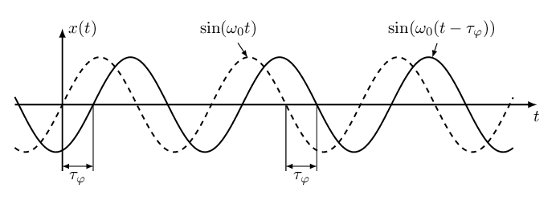

*Рисунок 1. Фазовый сдвиг и временна́я задержка*

Задержанный сигнал можно представить как:

equation 5

(5)

где задержка \tau_{\varphi} связана с фазовым поворотом \Phi(\omega_0) на частоте \omega_0 как:

equation 6

(6)

Тогда при прохождении сигнала через фильтр с ФЧХ \Phi(\omega), временна́я задержка гармонического сигнала \tau_{\varphi} на выходе будет зависеть от частоты и удовлетворять равенству:

equation 7

(7)

Параметр \tau_{\varphi}(\omega) носит название фазовой задержки фильтра и определяет задержку гармонического сигнала на выходе фильтра с ФЧХ \Phi(\omega).

**Связь ФЧХ и задержки огибающей сигнала. Групповая задержка фильтра**

Если входной сигнал не просто является гармоническим колебанием с частотой \omega_0, но имеет некоторую огибающую в полосе от \omega_0 до \omega_0 + \Delta \omega, то различные частоты из заданной полосы будут иметь различные задержки.

Мы можем формально рассмотреть приращения:

equation 8

(8)

equation 9

(9)

Вычитая первое из второго получим:

equation 10

(10)

и приводя подобные:

equation 11

(11)

В предельном переходе при \Delta \omega \to 0 получаем производную ФЧХ по частоте, и задержка \tau характеризует групповое время запаздывания \tau_g(\omega) (групповую задержку):

equation 12

(12)

Смысл групповой задержки \tau_{g}(\omega) заключается в том, что на данную величину задерживается огибающая сигнала, которая, как правило, несёт полезную информацию. Само гармоническое колебание задерживается на величину фазовой задержки \tau_{\varphi}(\omega).

Смысл групповой задержки можно пояснить следующим образом. Отклик физически реализуемого фильтра всегда возникает не раньше воздействия, при этом фильтр задерживает входной сигнал при фильтрации на некоторое время. При этом если подавать на фильтр сигналы разной частоты, то сигнал на выходе одного и того же фильтра могут быть задержаны на разное время. Эта задержка выражается в сдвиге фазы сигнала на выходе относительно сигнала на входе. Групповая задержка при этом характеризует изменение временного сдвига сигнала, который получается в результате фазового сдвига. Проиллюстрируем это рисунком 1.

*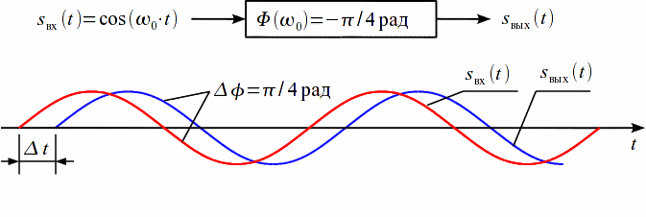  
Рисунок 1: Взаимосвязь фазового и временного сдвига сигнала*

При передачи информации гармоническое колебание не является информационным, поэтому на практике величина группового времени запаздывания является более часто используемым параметром, так как именно оно определяет задержку информационной огибающей при прохождении сигнала через фильтр.

**Нелинейная ФЧХ фильтра искажает сигнал**

Таким образом, различные типы фильтров – будут давать и различные результаты при их применении. И при выборе фильтра для своего конкретного применения нам необходимо в первую очередь решить, что именно будет главным? Если необходимо максимально хорошо передать сам сигнал, а качество собственно фильтрации – вторично, то необходим фильтр Бесселя. (Эта ситуация возникает, например, при конструировании акустических колонок. Ведь НЧ-излучатель по своей сути – это именно ФВЧ (Low-cut фильтр)). Если же важнейшим является именно качество фильтрации, а качество передачи самого сигнала особой роли не играет – то лучше применить фильтр Чебышева, и желательно более высокого порядка. Например – на радио, при выдаче в эфир сигнала с телефонной линии.

**Классификация фильтров по виду частотных характеристик**.

Диапазон частот, в котором затухание фильтра минимально (для идеального фильтра равно нулю), называется полосой пропускания. Обычно это диапазон частот, занимаемый преимущественно полезным сигналом.

Диапазон частот, в котором затухание фильтра максимально (для идеального фильтра равно бесконечности), называется полосой подавления (задерживания). Обычно это диапазон частот, занимаемый преимущественно помехой.

Диапазон частот, лежащий между полосой пропускания и полосой подавления, называют переходной полосой (областью);

В зависимости от взаимного расположения полос подавления и пропускания различают следующие типы фильтров:

1 Фильтр нижних частот (ФНЧ) – фильтр с полосой пропускания от 0 до частоты ωс и с полосой подавления от ωс до бесконечности (ωс<ωs).

2. Фильтр верхних частот (ФВЧ) – фильтр с полосой пропускания от частоты ωс до бесконечности и с полосой подавления от 0 до ωс (ωс >ωs).

3. Полосовой фильтр (ПФ) – обе границы полосы пропускания представляют собой ненулевые частоты ωсн, ωсв, а с каждой из сторон от полосы пропускания имеется по одной полосе подавления (от 0 до ωsh и от ωsh до ∞).

4. Режекторный (заграждающий) фильтр (РФ) – фильтр с двумя полосами пропускания (от 0 до ωсн и от ωсв до ∞) и одной полосой подавления.

5. Гребенчатый фильтр (ГФ) – фильтр с несколькими полосами подавления и несколькими полосам пропускания.

6. Все пропускающий фильтр постоянного затухания (ФПЗ) – фильтр с единичной (постоянной) передачей для всех частот (т. е. с полосой пропусками от 0 до ∞); используется для обеспечения требуемой фазовой коррекции и фазового сдвига.

Требования к амплитудно-частотной характеристике фильтра в первую очередь включают параметры полосы подавления, полосы пропускания и переходной полосы.

В идеальном случае затухание фильтра должно быть равным нулю в полосе пропускания и стремиться к бесконечности в полосе подавления. В теории цепей доказывается, что фильтры с прямоугольной АЧХ физически нереализуемы. Поэтому первая задача построения фильтра - аппроксимация идеальной прямоугольной характеристики функцией цепи, удовлетворяющей условиям физической реализуемости.

Говоря о классификации фильтров, стоит отметить, что фильтры подразделяются на пассивные и ак­тивные.

Пассивные фильтры представляют собой устройства, которые реализова­ны на основе резисторов, конденсато­ров и катушек индуктивности, т.е. на основе пассивных компонентов. На низких частотах массогабаритные ха­рактеристики катушек индуктивности становятся неудовлетворительными и имеют значительное отклонение рабо­чих характеристик от идеальных. В ак­тивных фильтрах, как правило, отсут­ствуют катушки индуктивности. В та­ких фильтрах применяются резисторы, конденсаторы и один или несколько ак­тивных элементов, таких как транзис­торы, операционные усилители. Прав­да, надо отметить, что применение ак­тивных компонентов увеличивает шумы устройства. Однако в настоящее время разработаны операционные усилители с очень низким уровнем шума. К таким относится, например, AD797.